摩拜信息技术有限公司通过美团共享单车APP超时额外收费(麻烦转天津市经济开发区，上一份信件转错区了，对方跟我说他们没法帮我从新转区，我只能从新写信）
2025年8月22日早上8点43分，我扫码骑行美团共享单车，2025年8月22日早上9点04分左右结束骑行。后在路边舞东风超市购买早餐（有9点06分支付宝付款记录佐证）。2025年8月22日早上9点06分，明显我已经停止骑行，并且把自行车停放在了合规区域。我不记得我是否在APP里点击还车。2025年8月22日11点30多分在手机里发现美团骑车我需要支付4元订单，反馈已关关锁未计费后，平台捏造事实直接称我“实际骑行117分钟”，联系人工客服，继续坚称我骑行117分钟不予处理。 我已经完成了合同的主要目的——合规使用并停放车辆。仅可能未在APP里点击还车（记不得是否点击），在APP里点击还车只是一个程序性操作，目的是通知系统停止计费。美团将我的程序性疏忽和因车锁导致车辆丢失的严重过错等同视之，要求我后续完全未使用车辆的94分钟支付费用，显然违背了公平原则和诚实信用原则。

美团因我可能未点击还车（记不清是否点击），主张我仍在持续使用，这不符合事实。合同履行应遵循诚实信用原则（《民法典》第七条），美团不能利用一个技术程序的漏洞来获取不当得利。

美团作为大平台，其系统本应具备更智能的检测机制（例如通过车辆GPS静止状态过长自动提示还车或终止计费），而不是单纯依赖用户点击并将所有风险转嫁给用户。

另外领团APP在10点40左右，自动关闭了这个骑行订单。也就是终止骑行的时间是美团自己关闭确定，我也根本没点过。为什么美团单车不在监测到车辆没有动以后自动关闭或者提醒我关闭。为什么美团单车又可以在10点40左右自己关闭终止骑行。并且美团单车是通过美团小程序中嵌套骑车小程序，这个骑车小程序自身就很容易不见/自行关闭。导致用户停车忘记点还车。我现在换青桔单车小程序，这个小程序不存在嵌套，我停车后切换软件也在。

共享单车APP里仅公示了摩拜信息技术有限公司、北京摩拜科技有限公司、汉海信息技术(上海)有限公司的营业执照。但是如果微信免密付款的话，款项会给到北京摩拜科技有限公司和“北京三快在线科技有限公司”。也就是美团共享单车APP没有公示用户和北京三快在线科技有限公司存在任何协议关系，却把用户的骑车费用过的钱直接扣划到了这个北京三快公司

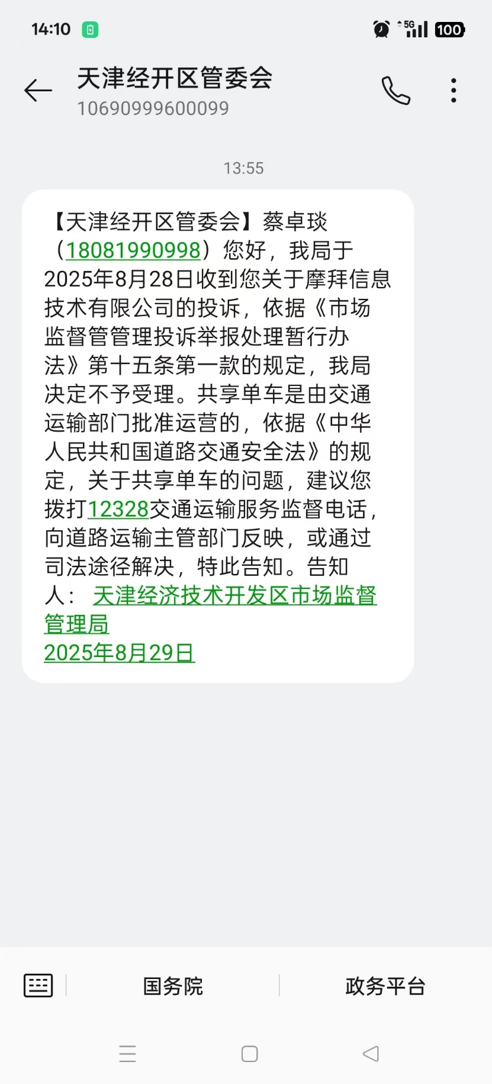
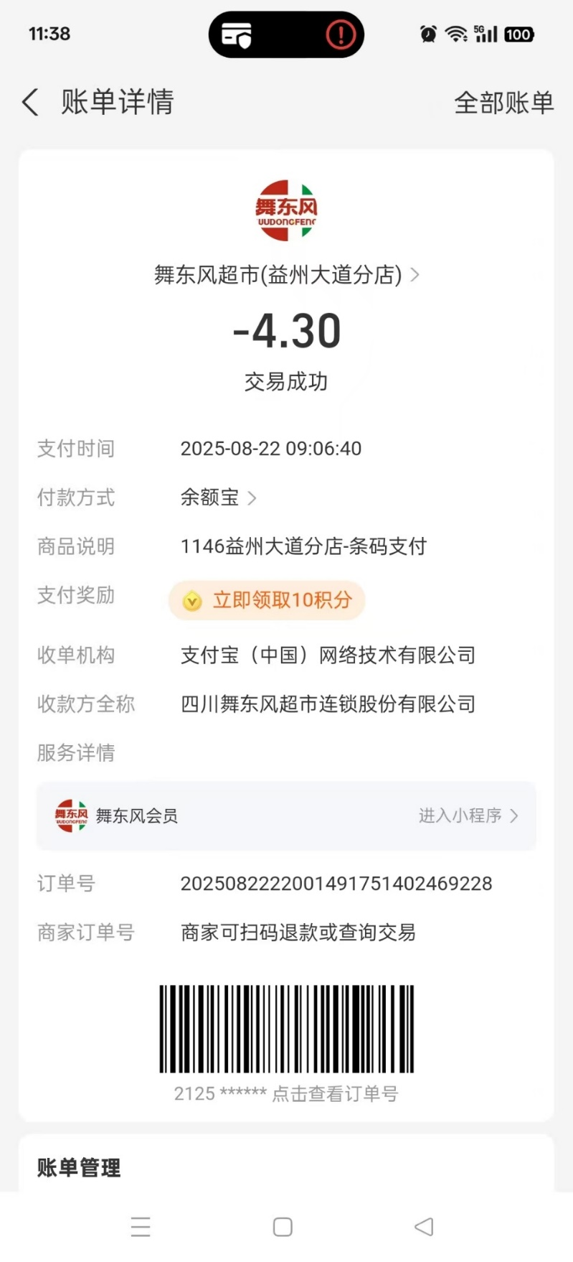

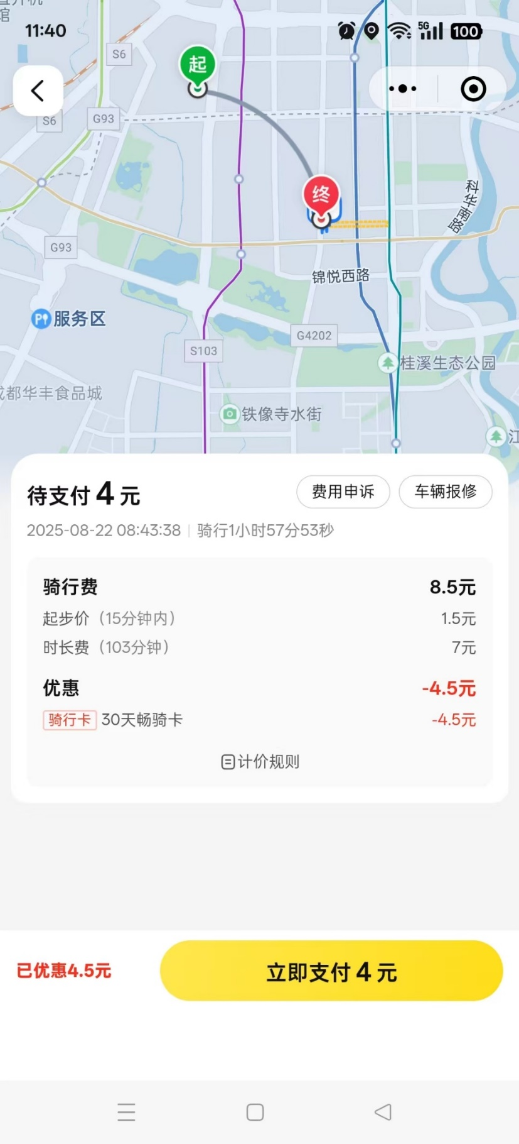
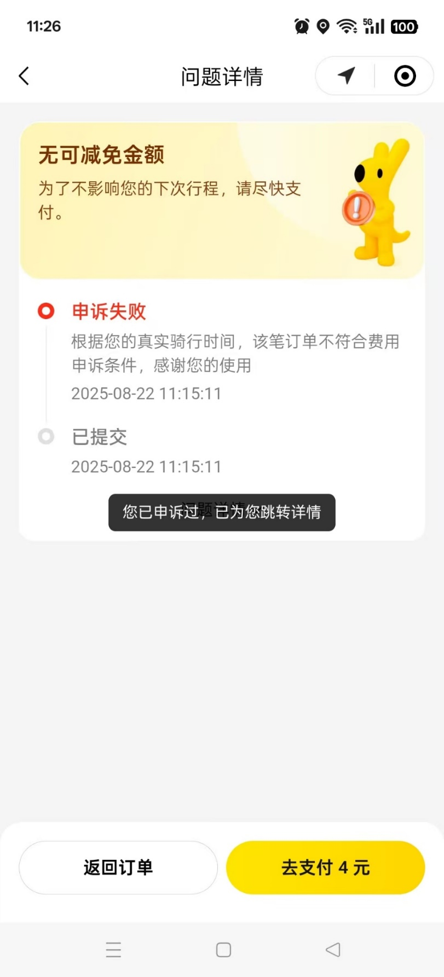
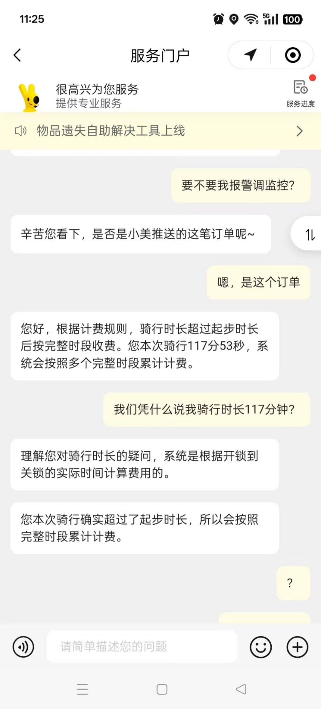
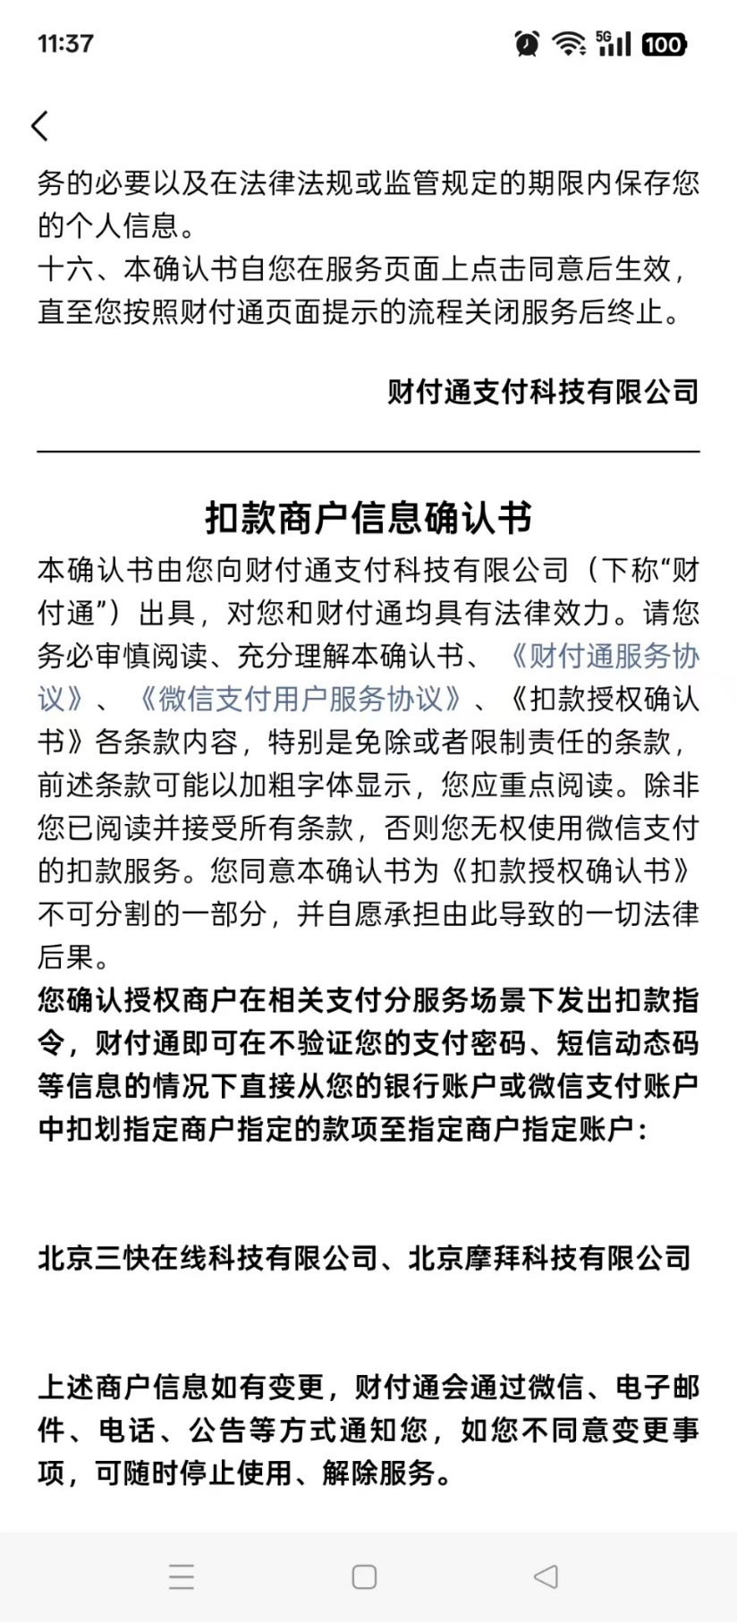

美团单车小程序中，法律条款与隐私协议中，只上传了摩拜信息技术有限公司、北京摩拜科技有限公司、汉海信息技术(上海)有限公司这三家公司的营业执照。也就是用户的协议都是和这3家公司签订的。但是收款协议里面却多出来一家北京三快在线科技有限公司。也就是美团单车用ABC单价公司签订协议，用AC公司收款。C公司营业执照并未公示。

此前该份信件被相关部门转到了保税区市场监管局。我信件里根本没提到保税区市场监管局。也就是相关分类的工作人员帮我转错了地方，但是我询问了保税区市场监管局的工作人员，他们没法帮我转交其他部门。我只能重新写信。

摩拜信息技术有限公司位于天津市技术开发区
摩拜信息技术有限公司位于天津市技术开发区
摩拜信息技术有限公司位于天津市技术开发区

因为信件字数限制，这里补充一下：
美团单车是通过美团小程序→单车小程序进入的，是小程序中嵌套了小程序。单车小程序很容易自己消失。我现在换了青桔单车，人家就是一个直接的单车小程序。我停车以后，这个小程序就很容易自己消失/关闭。但是青桔的小程序就一直在。我切换APP时也能直观的看到。也就是美团单车自己在程序设计上就存在容易让用户点击还车的设计

另外10点40分的时候，是这个订单显示的骑行终止时间/还车时间。但是我10点40多分根本没有点过还车，这个订单结束时美团自行终止的。为什么美团不在监测到车辆没有移动过以后就提示用户还车，后者自行终止还车。要等90多分钟以后终止，凭什么美团又可以自行终止订单还要求用户为此90多分钟付费？

我自己的推测是10点40多的时候有其他人扫码了该车辆，所以系统自己终止我的订单。说明我将车辆停放在合规区域以后并没有影响后续其他人使用车辆，别人需要用车的时候能够正常扫码使用。

